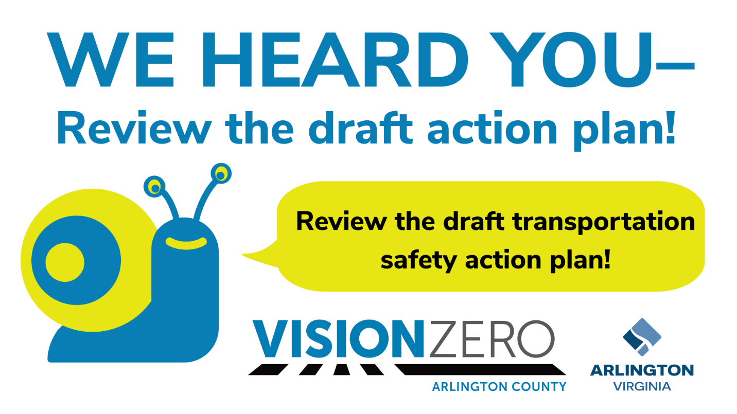
¡La Fase II de Compromiso público aún sigue en marcha! Use este formulario de comentarios para compartir su opinión en la Actualización del borrador del Plan de acción de Visión Cero antes del 4 de mayo. Obtenga más información sobre los próximos eventos de compromiso público y el proceso de actualización del plan de acción aquí.
¿Ya completó el formulario de comentarios? ¡Compártalo reenviando este correo electrónico a un amigo que esté interesado en la seguridad en el transporte!

¡Únase a nosotros ESTA NOCHE! Reunión comunitaria sobre la actualización del plan de acción de Visión Cero el martes 28 de abril, de 7 a 8:30 p. m.
Únase al personal del condado y a los representantes de la comunidad el martes 28 de abril, de 7 a 8:30 p. m., para la reunión virtual del Grupo de Partes Interesadas Externas (ESG) de Visión Cero. El objetivo de esta reunión es recopilar comentarios sobre el borrador del Plan de acción de Visión Cero y el borrador actualizado de las medidas que guiarán nuestro camino hacia cero incidentes fatales y lesiones graves en accidentes de tránsito para 2030. Revisaremos los comentarios que las organizaciones del ESG compartieron en febrero y cómo los hemos incorporado al plan. Se anima a todos los miembros de la comunidad a participar en la reunión. Para obtener más información y el enlace a la reunión, consulte la página del evento.
El equipo de Visión Cero también estará presentando información en la reunión de la Comisión de Transporte el jueves, 30 de abril, a las 7 p. m. Conéctese para escuchar una presentación breve del equipo de Visión Cero sobre la Actualización del borrador del plan de acción y los comentarios directamente de la Comisión.

Cierres de la isla central de Route 50 ¡Instalado!
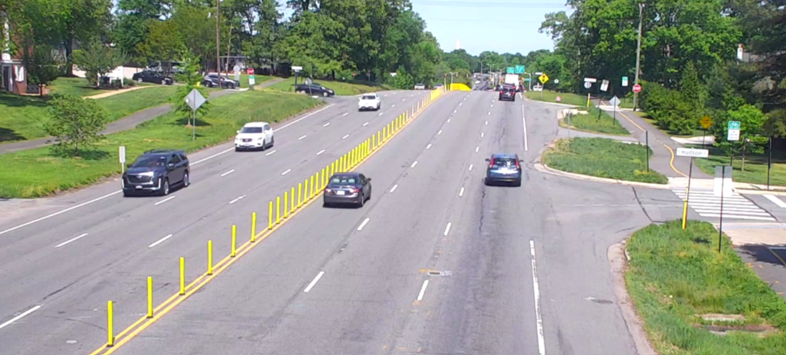
En la primavera de 2025, el Condado de Arlington colaboró con el Departamento de Transporte de Virginia (VDOT) para lanzar un proyecto piloto de seguridad en Route 50 y N/S Highland St para abordar un patrón de accidentes en ángulo a alta velocidad que involucran a vehículos que giran. El proyecto piloto demostró reducciones de accidentes significativas, reducciones en velocidades de vehículos y apoyo comunitario.
Dados los resultados positivos, Arlington y el VDOT aplicaron restricciones de giro a la izquierda y de paso similares a todas las intersecciones no señalizadas en Route 50, entre Filmore St y Glebe Rd, así como una restricción de giro a la izquierda en Irving St (una ubicación de Punto de acción de Visión Cero). Las restricciones de giro y de paso permanecerán vigentes hasta que el proyecto de Soluciones Viales Asequibles Estratégicamente Dirigidas (STARS) de Route 50 del VDOT instale mejoras de islas centrales e intersecciones permanentes en 2030. Route 50 y N/S Columbus St (ubicadas más al oeste en el corredor) presentan condiciones y patrones de accidentes similares. Por lo tanto, el cierre con postes flexibles también se aplicaron en N/S Columbus St.
¡Esté atento a los cambios en el patrón de tráfico que habrá en el corredor!

¡Únase a Visión Cero en el Día de ir al Trabajo en Bicicleta en Rosslyn!
¡Ahora está abierta la inscripción para el Día de ir al Trabajo en Bicicleta! Únase a miles de personas que viajan al trabajo en toda la región este mes de mayo y celebre andar en bicicleta como una forma segura y agradable de desplazarse.
Regístrese para una parada técnica cerca suyo para obtener golosinas y la camiseta de BTWD (Día de ir al Trabajo en Bicicleta) coleccionable de este año. Las paradas técnicas están ubicadas en todo Arlington y en otras partes. Si viaja cerca de Rosslyn, esté atento a la mesa del equipo de Visión Cero con materiales educativos y obsequios.
Inscríbase en línea para el Día de ir al Trabajo en Bicicleta hoy.
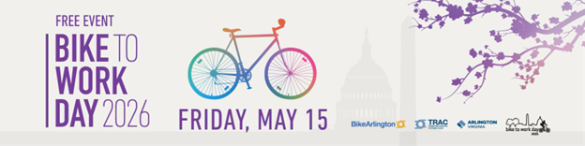

Solicite una señal de césped de Visión Cero
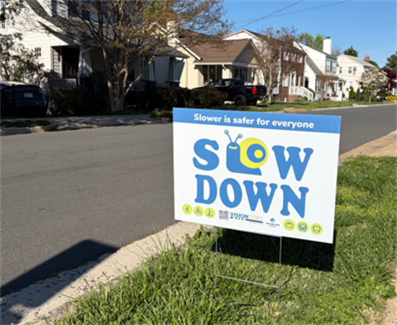
Conozca a la mascota de Visión Cero de Arlington: el Caracol Precavido. Aunque la seguridad vial es una cuestión seria que afecta profundamente a las personas cada día, esta simpática mascota ayuda a transmitir el mensaje de reducir la velocidad de una forma divertida y accesible.
Si desea una señal de césped de Visión Cero, puede contactarse en jselander@arlingtonva.us para obtener más información sobre cómo puede recoger una señal de las oficinas del Condado ubicadas en Courthouse. Los suministros son limitados, ya que aún estamos evaluando el interés de la comunidad en esta iniciativa.

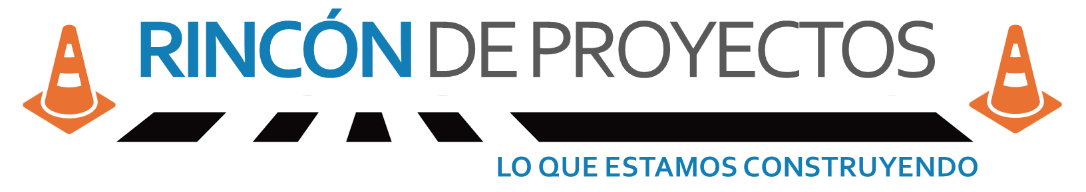

Rincón de proyectos
A continuación encontrará información actualizada sobre otras obras e instalaciones en curso:
Proyectos piloto de seguridad:
- Reductores de velocidad tácticos:
  - Habrá reductores de velocidad de asfalto de reemplazo próximamente 15th St N
- Intervalos de prioridad para peatones
  - Washington Blvd y 10th St N - Instalados
  - Wilson Blvd y N Lynn St – Instalados
- Proyecto piloto de seguridad para el control de la velocidad
  - S Courthouse Rd, 5th St S a 8th St S – Instalado
  - 10th St N, Arlington Blvd a Washington Blvd- Instalado
  - Williamsburg Blvd, N Edison St to N George Mason Dr – Instalado
  - N Meade St, Fairfax Dr a 14th St N - Próximamente
  - Washington Blvd, rampa de Arlington Blvd a N Pershing Dr- Instalado
  - S Hayes St, Army Navy Dr a15th St S- Próximamente
  - S Walter Reed Dr, S Pollard St a S Wakefield St - Próximamente
  - S George Mason Dr, 4th St S a Columbia Pike- Próximamente
Auditorías de seguridad de redes con altos índices de lesiones:
- 23rd St S – Próxima auditoría abril de 2026
- S Glebe Rd – Documentación próximamente en la primavera de 2026
- Army Navy Dr – Auditoría completada en diciembre de 2025, documentación pendiente
Proyectos de seguridad de desarrollo rápido:
- 19th Rd N y N Westmoreland St (Mejoras tácticas) – Hoja del proyecto próximamente
- Westbound Langston Blvd y N Scott St – Hoja del proyecto próximamente
- Westbound Langston Blvd y N Quinn St (Mejoras tácticas) – Hoja del proyecto próximamente
- S Walter Reed Dr y S Pollard St – En construcción
- S Walter Reed Dr y S Lorton St – En construcción
Actualizaciones del Proyecto de capital de seguridad:
- Mejoras futuras de Columbia Pike completas
  - El proyecto de Mejoras de calles multimodales de Columbia Pike llevó a cabo unas renovaciones muy necesarias en las infraestructuras peatonales, de transporte público, para vehículos y de servicios públicos, con el fin de convertir Columbia Pike en una calle principal segura, dinámica, transitable a pie y adaptada al transporte público. Recientemente se han completado importantes mejoras a lo largo de este corredor.
Modificaciones en las fases de los semáforos
- N Langston Blvd y N Pollard St – Se aplicaron fases divididas.

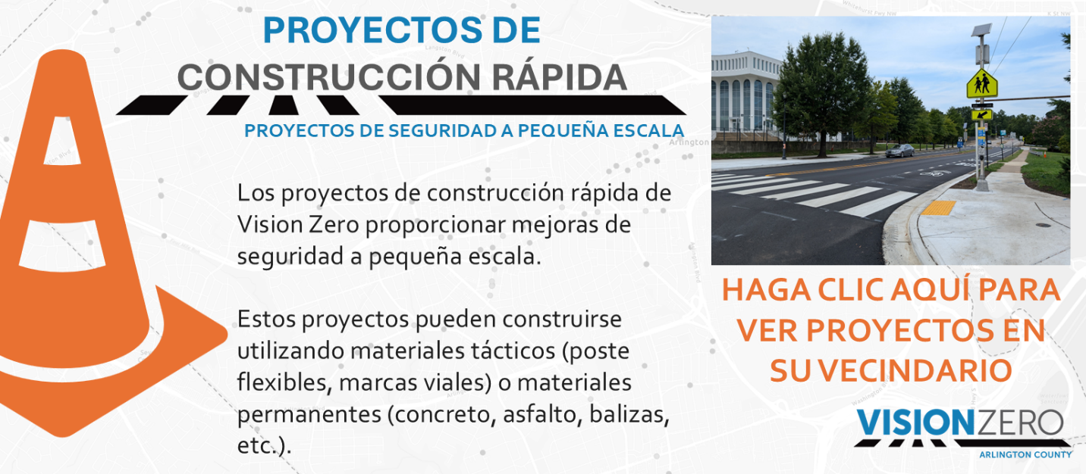

Visite la página de Proyectos de seguridad de Visión Cero para obtener más información sobre proyectos de construcción rápida para la seguridad, proyectos de capital, proyectos piloto, auditorías de seguridad de la Red de Lesiones Graves y mucho más.
Además, vea nuestro Panel de datos de accidentes que muestra los datos de accidentes de los últimos 10 años, cómo y dónde implementamos las herramientas de seguridad de la caja de herramientas de seguridad multimodal, nuestras diversas iniciativas de seguridad, los corredores de reducción de velocidad y dónde estamos llevando a cabo actividades de divulgación/participación.

